https://www.cnblogs.com/jluzhsai/p/3656760.html

本文目的：

一. SSH连接

二. 访问HTTP

VMware Workstation提供了两种虚拟机上网方式，一种bridge,一种NAT，bridge可以获得公网地址，而NAT只能是内网地址了。

NAT相当于把主机当成了一个NAT转换器，我们可以添加端口映射，使得外网可以访问利用NAT上网的虚拟机。

主机环境：    Win7

公网IP:         128.206.82.47

虚拟机版本：  VMware Workstation 10

虚拟机系统：  CentOS 6.5

虚拟机IP：     192.168.111.129

当前情况：     本机安装虚拟机系统后， 通过虚拟机IP可以在本地win7使用SSH连接， 但是外网不能通过SSH连接虚拟机。

一. SSH连接

   1.首先关掉防火墙

|  |  |
| --- | --- |
| 1 | /etc/init.d/iptables stop |

打开VMware Network Editor,找到这个虚拟机使用的网卡。 选择Type类型为NAT方式的网卡(VMnet8)

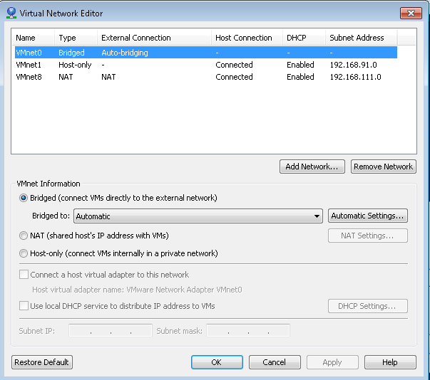

2.点击NAT setting...

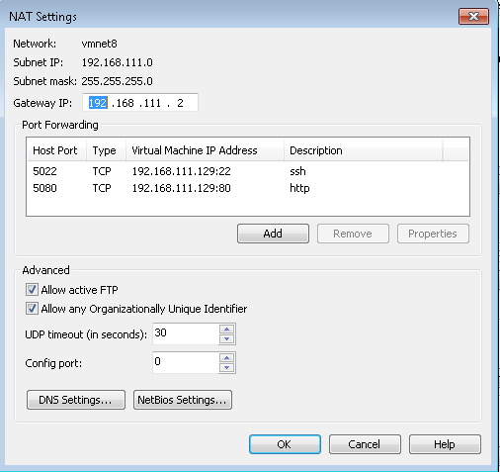

3.点击Add (你可以看到我已经添加好了的端口)

Host port:                           你打算用本地win7 的哪一个端口作监听端口

Virtual machine IP address ： 你的linux 的IP未多少，你就填多少

Virtual machine port：           你打算用监听端口映射到虚拟机linux哪个端口， 22未SSH端口， 80未HTTP端口

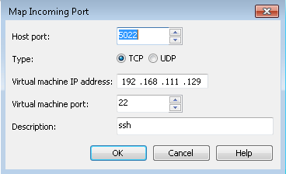

4.关闭本地Win7防火墙

由于咱们之前关闭了虚拟机linux的防火墙， 但是没有关闭本机Win7对应的监听端口防火墙，所以也得设置一下Win7的防火墙。

如果 Windows 防火墙阻止某一程序，而您希望允许该程序通过防火墙进行通信，通常可以通过在 Windows 防火墙允许的程序列表（也称为“例外列表”）中选中该程序来实现。若要了解如何进行此操作。

但是，如果没有列出该程序，则可能需要打开一个端口。例如，当您与朋友联机进行多人游戏时，可能需要为该游戏打开一个端口，这样防火墙才能允许游戏信息到达您的计算机。端口始终保持打开状态，因此请确保关闭不需要打开的端口。

1. 通过单击「开始」按钮 ，然后单击“控制面板”，打开“Windows 防火墙”。 在搜索框中，键入防火墙，然后单击“Windows 防火墙”。
2. 在左窗格中，单击“高级设置”。  如果系统提示您输入管理员密码或进行确认，请键入该密码或提供确认。
3. 在“高级安全 Windows 防火墙”对话框的左窗格中，单击“入站规则”，然后在右窗格中，单击“新建规则”。
4. 按照新建入站规则向导中的说明进行操作。

5.连接测试

因为咱们是通过映射的方式从外网连接到虚拟机的linux，

所以host name 就是本机Win7的IP地址， Port 为 Win7 刚刚设置的监听端口 5022， User name 就是你自己的Linux 用户名。

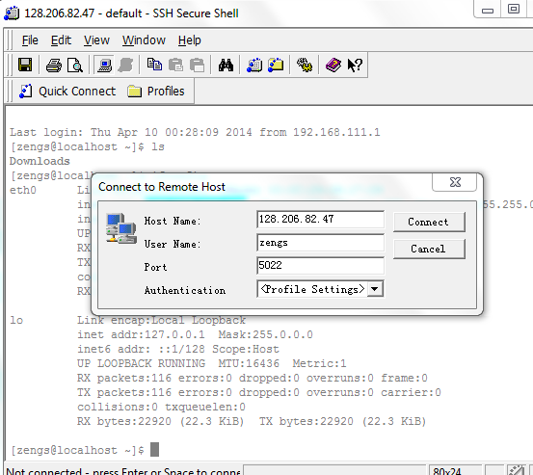

然后就大功告成了。

二.连接HTTP

1. 安装HTTP

|  |  |
| --- | --- |
| 1 | yum install httpd |

　　启动HTTP服务

|  |  |
| --- | --- |
| 1 | /etc/init.d/httpd start |

做完这步在虚拟机Linux上打开浏览器 输入127.0.0.1 或者 本地Win7 输入 虚拟机Linux IP地址 192.168.111.129

就可以看到HTTP的效果， 但是外网不可以访问网页，因为要设置端口映射。

2. 设置端口映射

不多说了， 看上面SSH连接的1、2、3、4 步方法来设置端口映射就好， 只要报映射端口改为80就行， 注意别把监听端口搞冲突了。

3.访问测试

远程机器上使用本地Win7 IP地址访问， 再加上监听端口， 格式为 http://Win7 IP:Port

Win7 IP：  128.206.82.47

Port:         5080

所以我的测试时是 http://128.206.82.47:5080/

我所遇到的问题：

1. 设置监听端口是不知道为什么我设置成10022或10080虚拟机Linux就马上不能上网。

2. 之前没有关闭本地Win7的防火墙， 所以一直连接不上SSH

一些建议：

1. 在设置外网连接虚拟机Linux之前， 请确定外网能ping同本地Win7的IP。(可以当废话)

2. 不确定下次重启后虚拟机Linux IP会不会动态变化， 为虚拟机Linux设置个静态IP就好。